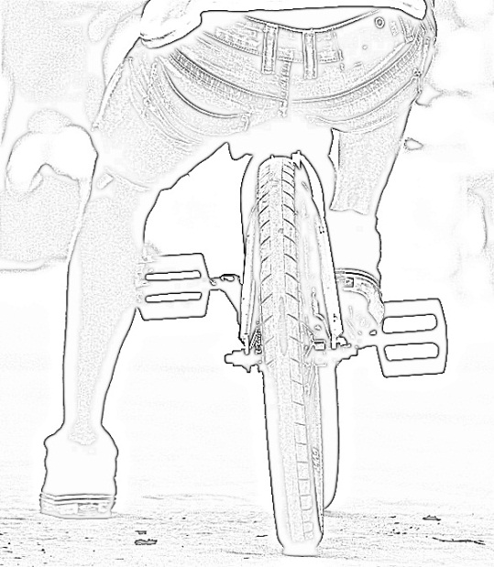
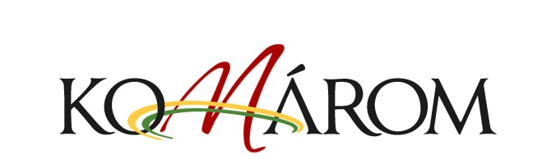

Komárom Város Önkormányzata
és a Monostori Erőd Nonprofit Kft. az alábbi
kreatív, alkotói pályázatokat hirdeti meg az
Autómentes Nap
alkalmából
komáromi diákok,
osztályközösségek részére

Biciklin a családom- óvodások és az általános iskolák 1-2. osztályai részére
Rajzoljátok le nekünk, ahogy együtt bicózik a család! A városban, folyóparton, hegyek és dombok között, vagy épp a Monostori erődben. Használhattok bármit, zsírkrétát, vízfestéket, színes ceruzát, ecsetet vagy az ujjaitokat, de legfőképp a képzeleteteket. Beküldési határidő: szeptember 14.

A jövő bringái – 3-5. és 6-8. osztályok részére
A feladat nem kisebb, mint megálmodni, megtervezni és megalkotni a jövő bringáit. Használjátok a képzelőerőtöket, legyetek kreatívak, rajzoljatok, fessetek, gyurmázzatok vagy készítsetek makettet!
A kész pályaműveket hozzátok magatokkal az erődbe, szeptember 22-én az Autómentes Napra. Természetesen bringával

Happy bringa – 14-18 éves diákok, osztályok részére
Rövid, zenés filmet,videót várunk tőletek, amelynek a főszereplője egy BRINGA. Vagy több….. Legyen a film vidám, pörgős, színes, vicces, pozitív, komáromi helyszínek megjelenítésével. A kész, max. 4 p időtartamú pályaművet küldjétek be az erőd címére legkésőbb szeptember 14-ig. (youtube link, DVD, stb.)

Tervezd újra – 14-18 éves diákok, osztályok részére
Ha szeretnétek tenni valamit a környezetvédelemért, ebben a pályázatban igazán szükségetek lesz a kreativitásotokra. Célunk, hogy ráirányítsuk a figyelmet a környezeti szemléletformálás szükségességére. Hasznosítsatok újra bármit és adjatok új értelmet, funkciót a tárgyaknak! A felhasználható anyagoknak csak a fantáziátok szabhat határt. Alkothattok csoportban vagy egyénileg. Beküldési határidő: szeptember 14.

A pályaműveket a beérkezésük után szakmai zsűri értékeli. A pályázó hozzájárul a mű beküldésével ahhoz, hogy a szervező a pályázattal kapcsolatos publikációkban, facebook kampányban a pályaművet térítésmentesen felhasználhatja. Kérjük beküldéskor a pontos adatokat (név, osztály, iskola, osztályfőnök, elérhetőség) feltüntetni! A legjobbak jutalomban részesülnek, valamint alkotásaik bemutatásra kerülnek szeptember 22-én az Autómentes Napon, a Dunai Bástya Jókai termében.
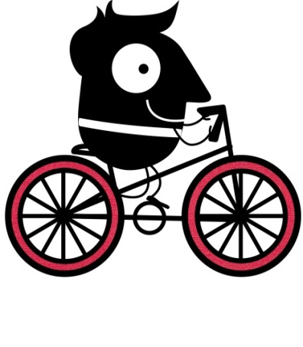
ÖRÖMTELI ALKOTÁST KÍVÁNUNK!
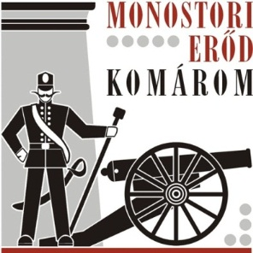
Autómentes nap programja:
www.erod.hu/rendezvenyek
www.facebook.com/monostorierod
További információ:
Monostori Erőd Nonprofit Kft.
2900 Komárom, Duna-part 1.
info@fort-monostor.hu
Tel: 06 34 540 582

